Федеральное агентство по образованию

Государственное образовательное учреждение высшего профессионального образования

Нижегородский государственный архитектурно-

строительный университет (ННГАСУ)

*Факультет инженерно-экологических систем и сооружений  
Кафедра информационных систем и технологий*

КУРСОВАЯ РАБОТА  
по дисциплине: «Инфокоммуникационные системы и сети»

**Разработка онлайн-игры**

Выполнил студент 3 курса группы ИС-30

Подгурский А.И. ____________________________

(подпись)

Проверил преподаватель

Морозов Н.С. _____________________________

(подпись)

Нижний Новгород

2022 год

Оглавление

Цель работы 3

Задачи 3

Теоретическая часть 4

Описание пользовательского интерфейса 8

Заключение 10

Список использованной литературы 11

Приложение: листинг кода программы 12

# Цельработы:

Создание онлайн-игры “Камень, ножницы, бумага” с отправкой пакетов через сокеты, используя протокол транспортного уровня.

# ****Задачи:****

1. Изучение маршрутизации стека TCP/IP;

2. Настройка протокола транспортного уровня;

3. Настройка сокетов серверной и клиентской части игры.

# Теоретическая часть

TCP/IP - это **набор протоколов, который задает стандарты связи между компьютерами и содержит подробные соглашения о маршрутизации и межсетевом взаимодействии**. TCP/IP широко применяется в Internet, поэтому с его помощью могут общаться пользователи из исследовательских институтов, школ, университетов, правительственных учреждений и промышленных предприятий.

TCP/IP обеспечивает связь подключенных к сети компьютеров, обычно называемых хостами.

В отличии от UDP, TCP обеспечивает надежную доставку данных. Сервис предоставляемый TCP называются надежная передача потока байт или (reliable byte stream) по-английский. TCP обеспечивает как гарантию доставки данных, так и гарантию сохранения порядка следования сообщений.

Согласно спецификации протокола TCP/IP, каждому узлу, подсоединенному к IP-сети, присваивается уникальный номер. Узел может представлять собой компьютер, маршрутизатор, межсетевой экран и др. Если один узел имеет несколько физических подключений к сети, то каждому подключению должен быть присвоен свой уникальный номер.

Этот номер, или по-другому IP-адрес, имеет длину в четыре октета, и состоит из двух частей. Первая часть определяет сеть, к которой принадлежит узел, а вторая - уникальный адрес самого узла внутри сети.

## **Поток байт**

От приложения, протокол TCP получает поток байт, который может быть очень большим. Например, вы можете скачивать из интернета файл, который составляет несколько мегабайт или несколько гигабайт. Данные файлы приходят на транспортный уровень в виде одного большого потока байт.

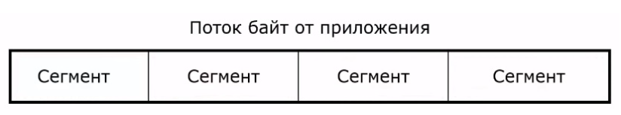

## **Гарантия доставки: подтверждение получения**

Для того чтобы обеспечить гарантию доставки данных, TCP использует подтверждение получения сообщения. Рассмотрим, как это работает. Отправитель пересылает по сети некоторый сегмент данных, получатель принимает сегмент и посылает отправителю подтверждение, сокращенно ACK от английского Acknowledgment, которая говорит о том что сегмент данных получен. Затем отправляется следующий сегмент данных, снова подтверждение и так далее.

**IP- адреса**

IP-адрес – это **уникальный адрес, идентифицирующий устройство в интернете или локальной сети**. IP означает «Интернет-протокол» – набор правил, регулирующих формат данных, отправляемых через интернет или локальную сеть.

По сути, IP-адрес – это идентификатор, позволяющий передавать информацию между устройствами в сети: он содержит информацию о местоположении устройства и обеспечивает его доступность для связи.

**Маршрутизация**

Маршрутизация работает на сетевом уровне модель взаимодействия открытых систем OSI. **Маршрутизация** —  это поиск маршрута доставки пакета в крупной составной сети через транзитные узлы, которые называются маршрутизаторы.

Маршрутизация состоит из двух этапов:

1. На первом этапе происходит изучение сети, какие подсети есть в этой составной сети, какие маршрутизаторы и как эти маршрутизаторы объединены между собой.

2. Второй этап маршрутизации выполняется когда сеть уже изучена и на маршрутизатор поступил пакет, для этого пакета нужно определить куда именно его отправить. Иногда для второго этапа маршрутизации используется отдельный термин “продвижение” по-английски forwarding.

Для корректной работы сокетов нам необходимо знать IP-адрес компьютера. Для этого, в операционной системе Windows, заходим в командную строку, где вводим команду *ipconfig.* В разделе «Беспроводная сеть» находим строку IPv4-адрес, где и будет находиться IP вашего компьютера в данной(локальной) сети.

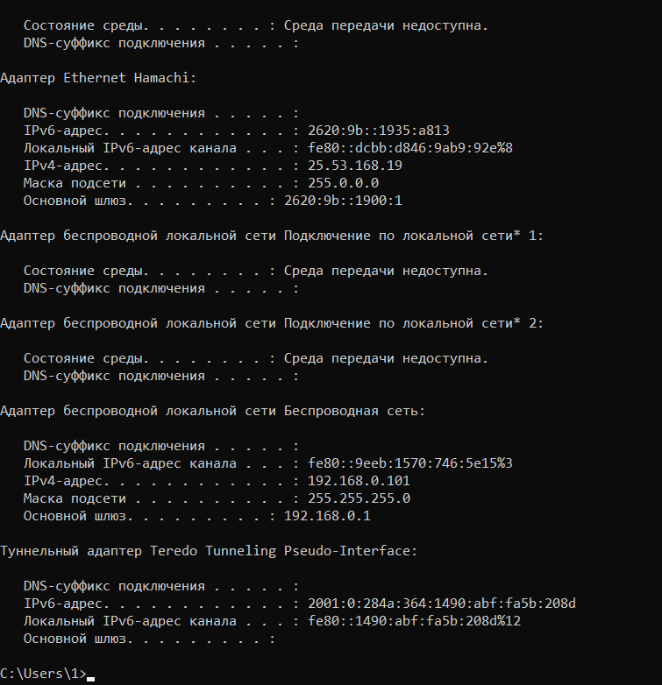

Рисунок 1 - Результат работы команды ipconfig

Чтобы узнать свой глобальный (внешний) IP-адрес (выдается провайдером и помогает устройству подключаться к сети Интернет) достаточно перейти на сайт  [2ip.ru](https://2ip.ru/).

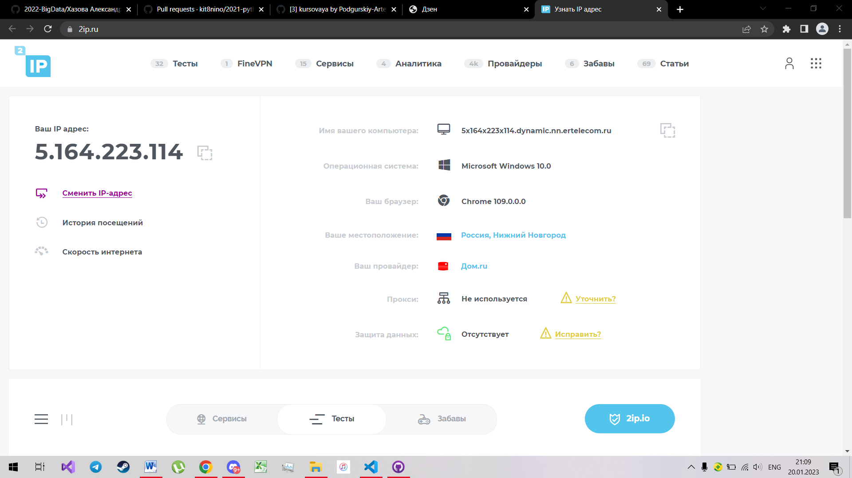

Рисунок 2 – Сервис 2ip.ru

*Топология сети тестирования:*

Разрабатываемая программа будет соединять пару компьютеров посредством связи клиент-сервер. С помощью команды tracert рассмотрим маршрут, через который проходят пакеты данных:

1. при подключении к другому компьютеру, который использует кабельное подключение к сети Интернет:

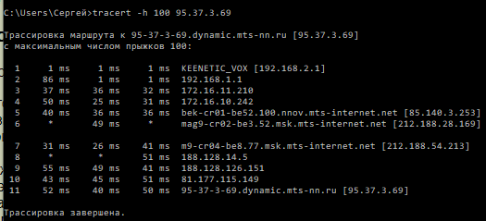

Рисунок 3 – Результат команды tracert для домашней сети

Следовательно, при передаче данных от одного компьютера к другому, пакеты проходят через 10 узлов.

1. при подключении к устройству, используемому мобильную точку доступа:

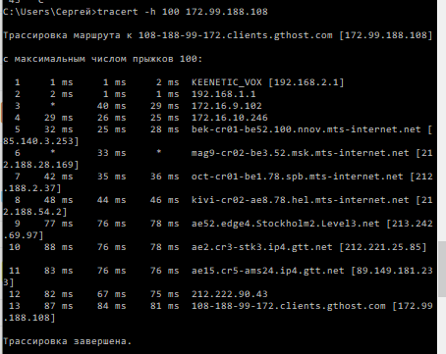

Рисунок 4 – Результаты команды tracert для

мобильной точки доступа

При передаче данных на мобильное устройство пакеты проходят через 12 узлов.

# Описание пользовательского интерфейса

1. Запуск программы.

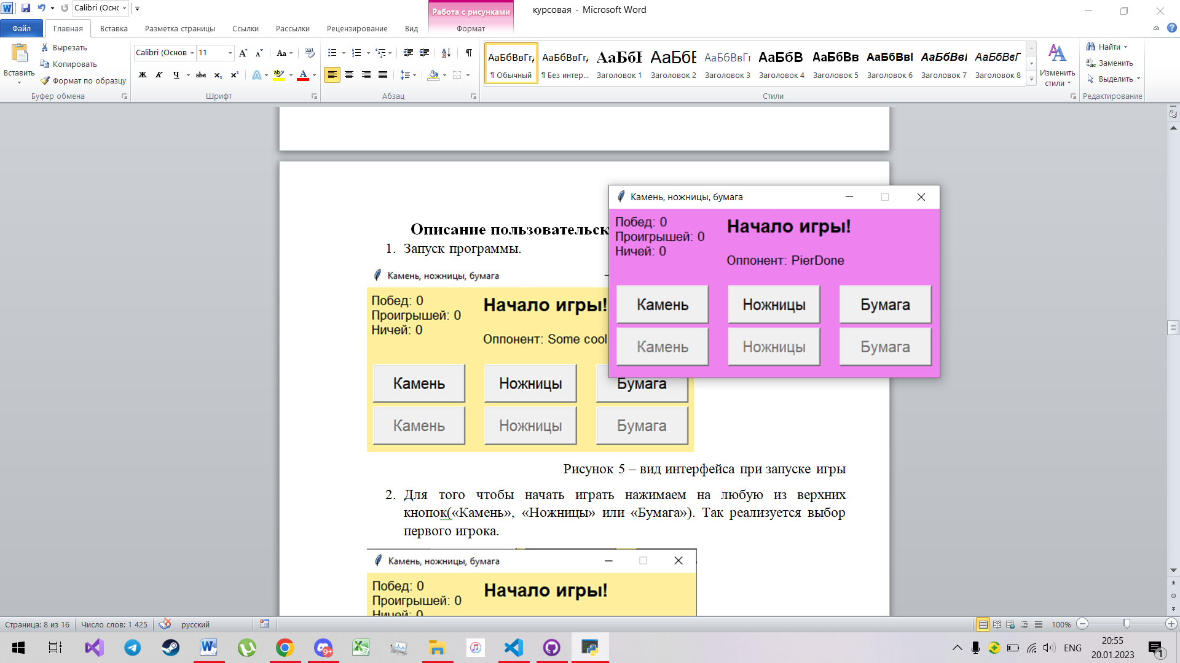

Рисунок 5 – вид интерфейса при запуске игры

1. Для того чтобы начать играть нажимаем на любую из верхних кнопок(«Камень», «Ножницы» или «Бумага»). Так реализуется выбор первого игрока.

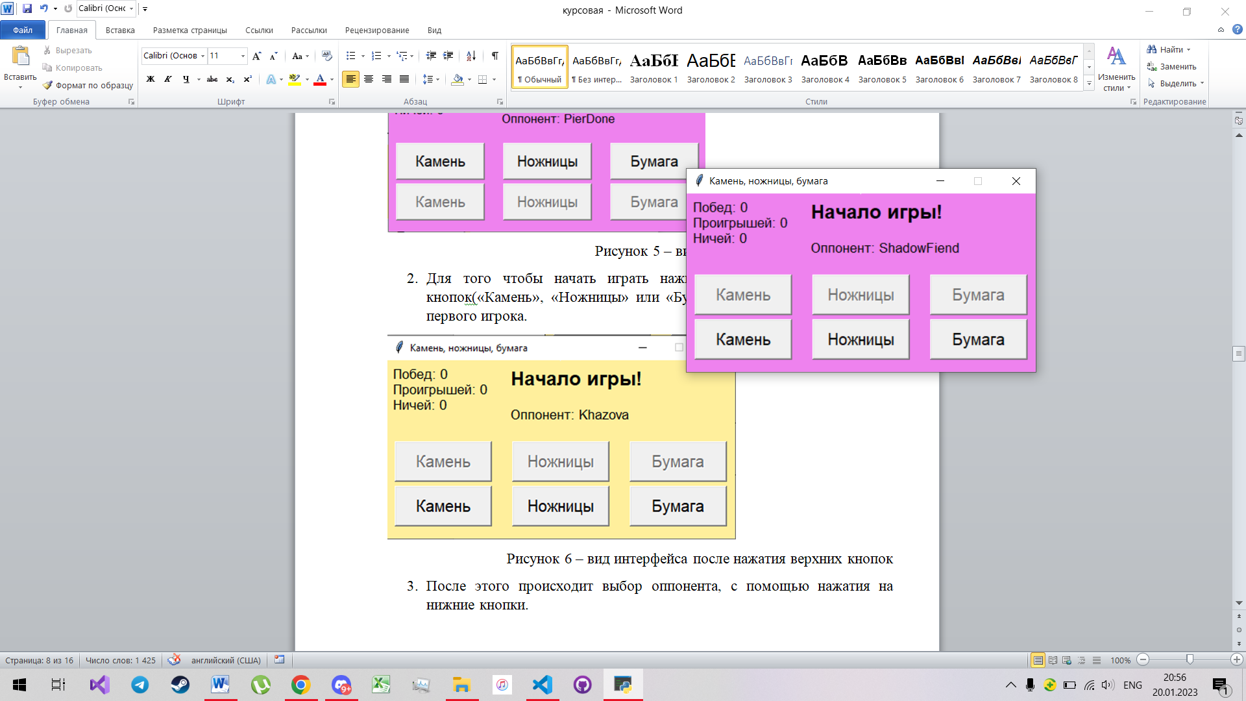

Рисунок 6 – вид интерфейса после нажатия верхних кнопок

1. После этого происходит выбор оппонента, с помощью нажатия на нижние кнопки.

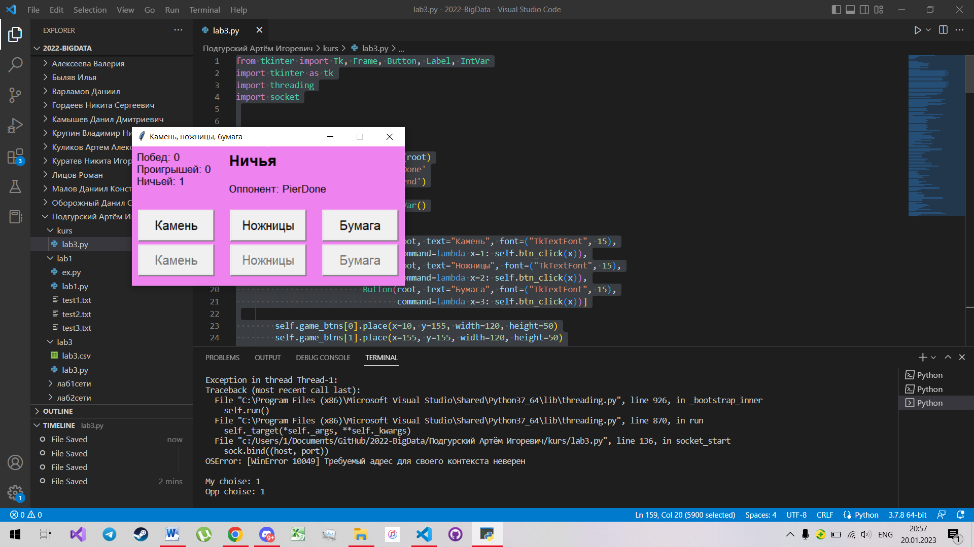

Рисунок 7 – вид интерфейса после нажатия нижних кнопок

1. Далее программа обрабатывает полученные результаты по условиям игры «Камень, ножницы, бумага» и выводит ответ на форму.

До закрытия сеанса игры все победы, проигрыши и ничьи суммируются.

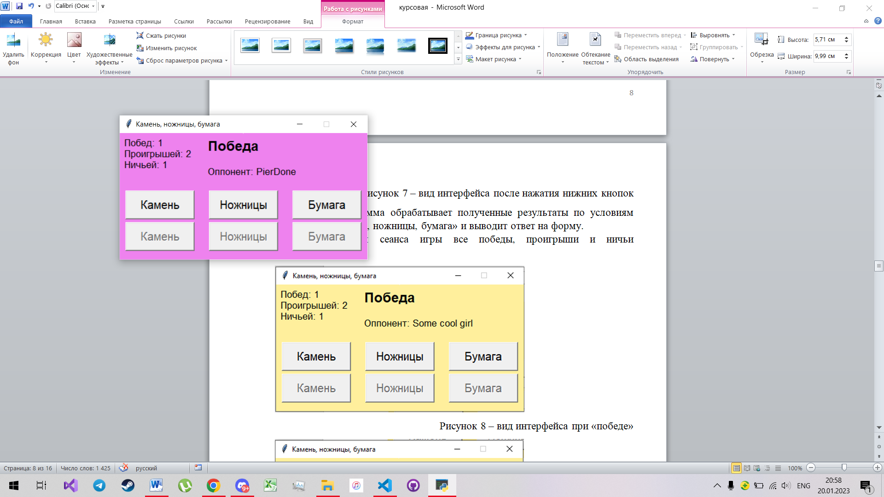

Рисунок 8 – вид интерфейса при «победе»

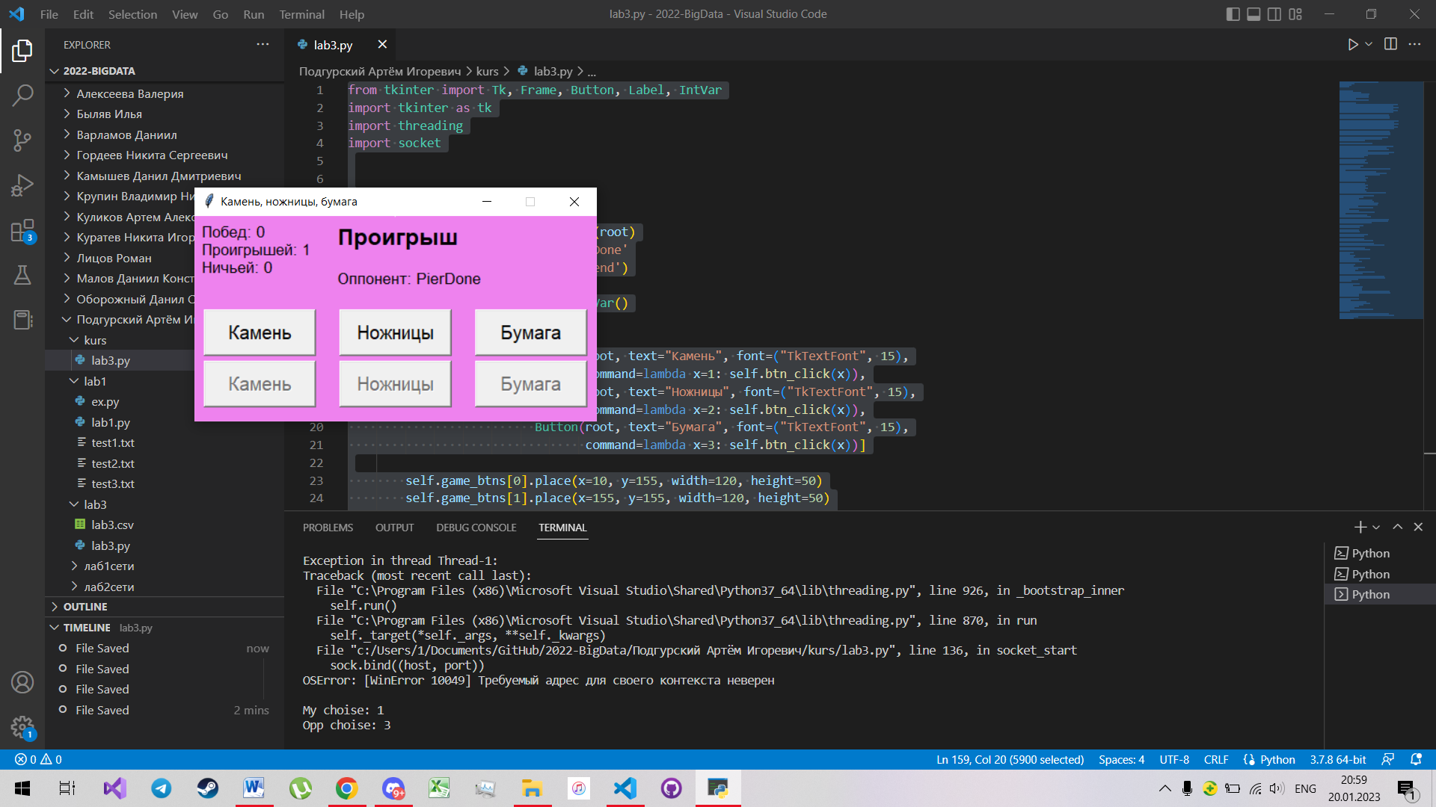

Рисунок 9 – вид интерфейса при «проигрыше»

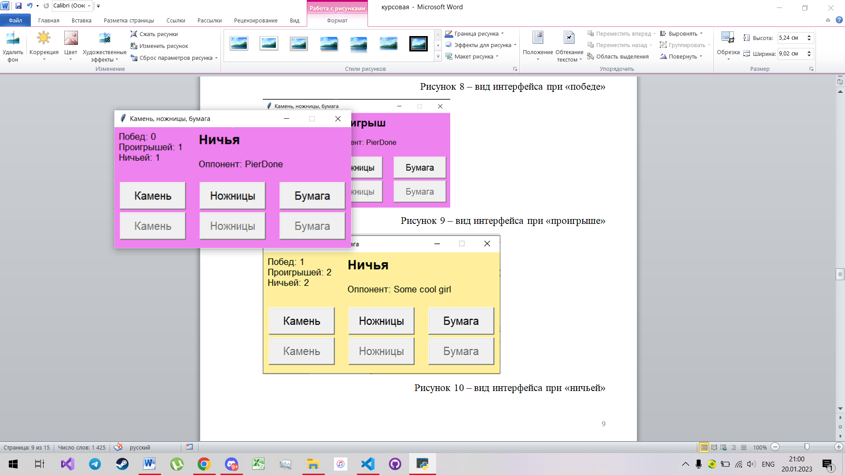

Рисунок 10 – вид интерфейса при «ничьей»

# Заключение

В ходе выполнения курсовой работы была рассмотрена реализация передачи данных через протокол TCP. Разработка приложения потребовала изучения таких аспектов, как: IP-адресация, маршрутизация стека TCP/IP, работа с сокетами клиентской и серверной части.

В результате было разработано клиент-серверное приложение на языке программирования Python 3, интерфейс которого был реализован с помощью библиотеки tkinter (кроссплатформенная библиотека для разработки графического интерфейса на языке Python). Программа реализует клиент-серверное подключение через сокеты. Реализация сокетов обеспечивает упаковку данных в единые пакеты для их передачи на транспортном уровне в нужной последовательности и без ошибок. Передача через сокеты надежна и удобна в использовании, так как сокет гарантирует исправление ошибок, обработку доставки и сохраняет последовательность отправляемых данных.

Таким образом, использование сокетов автоматизирует передачу данных по сети. Протокол TCP полностью берет на себя разбиение передаваемых данных на пакеты соответствующего размера, отправку их в сеть и обработку на другой стороне, а сокет гарантирует исправление ошибок, обрабатывает доставку и сохраняет последовательность данных. Приложение знает только, что отправляет на транспортный уровень определенное число байтов и другая подключенная сторона получает эти байты.

# Список использованной литературы

1. Кручинин Сергей Владимирович Межуровневые протоколы сетевых стеков [Электронный ресурс]. URL: https://cyberleninka.ru/article/n/mezhurovnevye-protokoly-setevyh-stekov/viewer (дата обращения: 14.12.2022).
2. Соколов А.С. Моделирование сегмента вычислительной сети и выявление проблемных участков в процессе мониторинга. [Электронный ресурс]. URL: https://habr.com/ru/company/skillfactory/blog/690186/ (дата обращения: 15.12.2022).
3. [Tkinter](https://docs.python.org/3/library/tkinter.html#module-tkinter) — Python interface to Tcl/Tk / docs.python.org: [сайт]. URL: <https://docs.python.org/3/library/tkinter.html> (дата обращения: 16.12.2022).
4. Таненбаум Э., Уэзеролл Д. Т18 Компьютерные сети. 5-е изд. — СПб.: Питер, 2012. — 960 с.: ил [Электронный ресурс]. URL: https://habr.com/ru/company/skillfactory/blog/690186/ (дата обращения: 14.12.2022).
5. Руководство по программированию сокетов на Python / Habr.com: [сайт]. URL: https://habr.com/ru/company/skillfactory/blog/690186/ (дата обращения: 17.12.2022).
6. [Socket](https://docs.python.org/3/library/socket.html#module-socket) — Low-level networking interface / docs.python.org: [сайт]. URL: <https://docs.python.org/3/library/socket.html> (дата обращения: 17.12.2022).

# Приложение: листинг кода программы

from tkinter import Tk, Frame, Button, Label, IntVar

import tkinter as tk

import threading

import socket

class Main(Frame):

    def __init__(self, root):

        super(Main, self).__init__(root)

        self.opponent_name = 'PierDone'

        self.set_my_name('ShadowFiend')

        self.startUI()

        self.opponent_choise = IntVar()

    def startUI(self):

        self.game_btns = [Button(root, text="Камень", font=("TkTextFont", 15),

                                 command=lambda x=1: self.btn_click(x)),

                          Button(root, text="Ножницы", font=("TkTextFont", 15),

                                 command=lambda x=2: self.btn_click(x)),

                          Button(root, text="Бумага", font=("TkTextFont", 15),

                                 command=lambda x=3: self.btn_click(x))]

        self.game_btns[0].place(x=10, y=155, width=120, height=50)

        self.game_btns[1].place(x=155, y=155, width=120, height=50)

        self.game_btns[2].place(x=300, y=155, width=120, height=50)

        self.game_btns1 = [Button(root, text="Камень", font=("TkTextFont", 15),

                                 command=lambda x=1: self.btn_click1(x)),

                          Button(root, text="Ножницы", font=("TkTextFont", 15),

                                 command=lambda x=2: self.btn_click1(x)),

                          Button(root, text="Бумага", font=("TkTextFont", 15),

                                 command=lambda x=3: self.btn_click1(x))]

        self.game_btns1[0].place(x=10, y=100, width=120, height=50)

        self.game_btns1[1].place(x=155, y=100, width=120, height=50)

        self.game_btns1[2].place(x=300, y=100, width=120, height=50)

        self.lbl = Label(root, text="Начало игры!", bg="#EE82EE",

                         font=("TkTextFont", 18, "bold"))

        self.lbl.place(x=150, y=5)

        self.win = self.drow = self.lose = 0

        self.lbl2 = Label(root, justify="left", font=("TkTextFont", 13),

                         text=f"Побед: {self.win}\nПроигрышей:"

                              f" {self.lose}\nНичей: {self.drow}",

                         bg="#EE82EE")

        self.lbl3 = Label(root, justify="right", font=("TkTextFont", 13),

                          text=f" Оппонент: {self.opponent_name}",

                         bg="#EE82EE")

        self.lbl2.place(x=5, y=5)

        self.lbl3.place(x=145, y=55)

        for btn in self.game_btns:

            btn['state'] = tk.DISABLED

    def btn_click(self, choise):

        self.choise = choise

        self.lbl3.configure(text=f" Оппонент: {self.opponent_name}")

        #root.wait_variable(self.opponent_choise)

        # self.check_flag_close_loop(self.is_opponent_chosen())

        self.calc_result(choise, self.opponent_choise)

        for btn in self.game_btns:

            btn['state'] = tk.DISABLED

        for btn in self.game_btns1:

            btn['state'] = tk.NORMAL

    def btn_click1(self, choise1):

        self.opponent_choise = choise1

        for btn in self.game_btns1:

            btn['state'] = tk.DISABLED

        for btn in self.game_btns:

            btn['state'] = tk.NORMAL

        self.lbl3.configure(text=f" Оппонент: {self.my_name}")

    def calc_result(self, choise, opp_choise):

        if choise == opp_choise:

            self.drow += 1

            self.lbl.configure(text="Ничья")

        elif choise == 1 and opp_choise == 2 \

                or choise == 2 and opp_choise == 3 \

                or choise == 3 and opp_choise == 1:

            self.win += 1

            self.lbl.configure(text="Победа")

        else:

            self.lose += 1

            self.lbl.configure(text="Проигрыш")

        print(f'My choise: {choise}')

        print(f'Opp choise: {opp_choise}')

        self.lbl2.configure(text=f"Побед: {self.win}\nПроигрышей:"

                            f" {self.lose}\nНичьей: {self.drow}")

        self.set_opponent_choise = IntVar()

    def set_my_name(self, name):

        self.my_name = name

    def get_my_name(self):

        return self.my_name

    def set_opponent_name(self, name):

        self.opponent_name = name

    def is_opponent_chosen(self):

        return self.opponent_choise != 'None'

    def set_opponent_choise(self, opp_choise):

        root.after(20, self.opponent_choise.set, opp_choise)

    def get_opponent_choise(self):

        return self.opponent_choise.get()

def socket_start():

    global app

    def client(sock):

        while True:

            message = app.opponent_choise

            print(message)

            sock.send(message)

    def server(conn):

        while True:

            data = conn.recv(1024)

            if not data:

                break

            Main.set_opponent_choise(app, data)

            print("Полученно!")

    sock = socket.socket(socket.AF_INET, socket.SOCK_STREAM)

    sock1 = socket.socket(socket.AF_INET, socket.SOCK_STREAM)

    host = "192.168.2.35"

    port = 12345

    sock.bind((host, port))

    sock.listen(1)

    sock1.connect((host, port))

    conn, addr = sock.accept()

    print('connected: ', addr)

    socket1_thread = threading.Thread(target=server, args=(conn, ))

    socket2_thread = threading.Thread(target=client, args=(sock1, ))

    socket1_thread.start()

    socket2_thread.start()

if __name__ == '__main__':

    root = Tk()

    root.geometry("430x220+200+200")

    root.title("Камень, ножницы, бумага")

    root.resizable(False, False)

    root["bg"] = "#EE82EE"

    app = Main(root)

    #root.after(6000, app.opponent_choise, 1)

    app.pack()

    socket_thread = threading.Thread(target=socket_start, args=())

    #game_thread = threading.Thread(target=root.mainloop(), args=(root,))

    socket_thread.start()

    root.mainloop()